08.02.2022г.
Дистанционное обучение.
Объединение «Цветик-семицветик», группа 2-го года обучения.
Педагог: Криушичева М.М.
Тема: «Лепка героев русской народной сказки «Алёнушка и братец Иванушка».
Цель: - познакомиться с русской народной сказкой, с сюжетом сказки и его героями. Научиться лепить героев сказки из пластилина.
Материалы и инструменты:
- пластилин, доска для лепки, стек.
Содержание занятия
Вылепить из пластилина Алёнушку и братца Иванушку.
1. Поэтапное выполнение лепки Алёнушки.
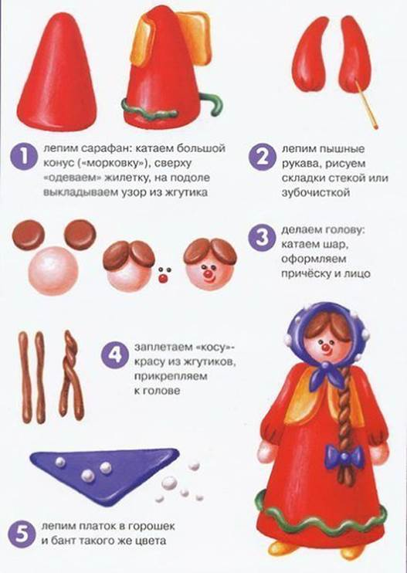
2. Поэтапное выполнение лепки козлика.
